深圳市傲基电子股份有限公司
技术项目测试报告

项目编号：
项目名称： | 运维平台【工作流】
版本号： | OPS_QA_V1.00（20180314）
项目负责人： | 张志平
测试工程师： | 郑瑜瑜

版本变更记录

序号 | 版本 | 更新状态 | 修改人 | 修改日期 | 批准人
1 | V1.00 | C
2
3
4
5
更新状态: 用字母表示。
C——创建，A——增加，M——修改，D——删除

目 录
第1部分 概述 4
1.1 编写目的 4
1.2 测试范围 4
1.3 参考资料 4
第2部分 测试资源 5
2.1 测试时间、地点及人员 5
2.2 环境描述 6
2.2.1 测试机环境 6
2.2.2 功能测试环境 6
2.2.3 环境的差异及风险 6
第3部分 测试过程及结果描述 7
3.1 功能测试过程及结果 7
3.1.1 测试计划 7
3.1.2 测试范围 7
3.1.3 BUG统计 8
3.2 无法修改缺陷清单 12
3.3 测试过程分析 13
3.3.1 分析 13
3.3.2 建议 13
第4部分 测试结论 14
4.1 结果分析 14
4.1.1 功能测试结果分析 14
4.1.2 业务流程测试结果分析 14
4.2 结论 14

概述

编写目的
本文档描述了运维平台【工作流】测试情况的总结以及测试结果的分析，描述了系统是否符合需求，是否已达到用户预期的功能目标，并对测试质量进行分析，根据测试结果指导开发人员对软件产品进行完善和优化，给用户提供一份客观的软件质量报告。

测试范围
测试主要根据需求以及测试点进行测试，包括功能流程测试、数据流测试、基本权限测试、界面测试、兼容性测试，而单元测试和集成测试由开发人员来执行测试。

参考资料
序号 | 资料名称 | 提供者 | 备注
1 | 运维平台【工作流】测试点 | 测试人员名字 | 郑瑜瑜
2 | 运维平台【工作流】原始需求 | 产品经理名字 | 肖鹏飞

测试资源

测试时间、地点及人员
本次测试的时间、地点和测试人员如下表所示：
项目 | 描述
测试轮次 | 本次测试共经过三轮测试
测试时间 | 第1轮：3天 2018-3-12 至 2018-3-14；  第2轮：2天 2018-3-15 至 2018-3-16；  第3轮：2天 2018-3-19 至 2018-3-20；
测试地点 | 傲基信息部
测试人员 | 郑瑜瑜：第一轮负责运维平台【工作流】模块各流程功能点的测试，第二轮测试及上轮BUG验证，第三轮系统更新后的功能流程测试。
测试版本数 | 1个  版本号1：OPS_QA_V1.00（20180314）

环境描述

测试机环境
- 操作系统：windows7
- 测试机数量：1台
- CPU：2.4G
- 内存：1.5G
- 浏览器：谷歌、火狐

功能测试环境
名称 | 测试地址 | 浏览器
运维平台QA | http://testops.aukeyit.com | 谷歌、火狐

环境的差异及风险
测试环境和实际环境的差异 | 对应风险
功能测试环境使用的谷歌、火狐浏览器，没有使用其他浏览器 | 其他浏览器也许会有浏览器不兼容的地方
测试环境没有高并发及服务配置 | 正式环境定时任务或高并发可能会出现问题
软硬件配置差异 | 测试环境无问题，可能正式环境就出现问题

测试过程及结果描述

功能测试过程及结果

测试计划
序号 | 测试阶段 | 测试内容 | 开始日期 | 结束日期 | 测试人数（人） | 工作时间（天）
1 | 阶段一 | 功能测试 | 2018.03.12 | 2018.03.14 | 1 | 3
2 | 阶段二 | 模块测试 | 2018.03.12 | 2018.03.14 | 1 | 3
3 | 阶段三 | 基本权限测试 | 2018.03.12 | 2018.03.14 | 1 | 3
4 | 阶段四 | 流程测试 | 2018.03.19 | 2018.03.20 | 1 | 2
5 | 阶段五 | 兼容性测试 | 2018.03.15 | 2018.03.16 | 1 | 2
6 | 阶段六 | 界面测试 | 2018.03.15 | 2018.03.16 | 1 | 2

测试范围
各个测试阶段的范围不同，整个测试阶段覆盖了软件系统的所有业务流程和功能点：
- 单元测试和功能测试阶段，测试范围是软件系统的主业务功能点和流程；
- 集成测试阶段，测试范围覆盖了整个模块的功能接口和数据接口；
- 系统测试阶段，测试范围覆盖了整个业务的数据流程；
- 权限测试阶段，测试范围覆盖了不同权限人员的业务操作流程及功能权限；
- 兼容性测试阶段，测试范围覆盖了系统在谷歌和火狐浏览器的正常运行；
- 界面测试阶段，测试范围覆盖了整个模块的一个整体布局与风格以及可用性；

BUG统计

Bug类型统计
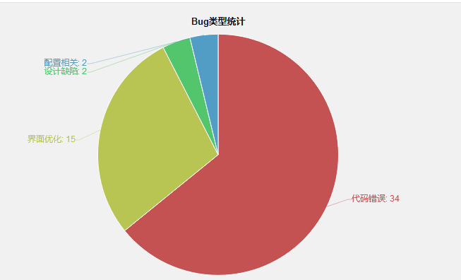
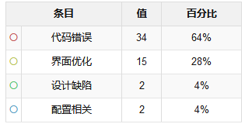

Bug解决方案统计
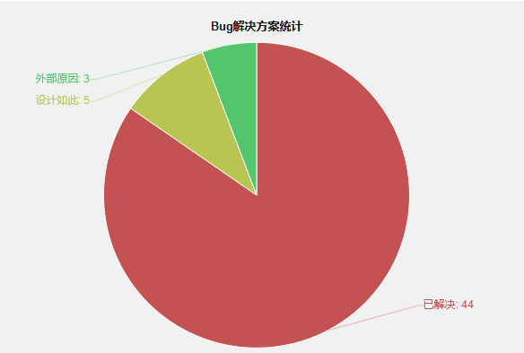
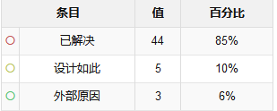

严重程度统计
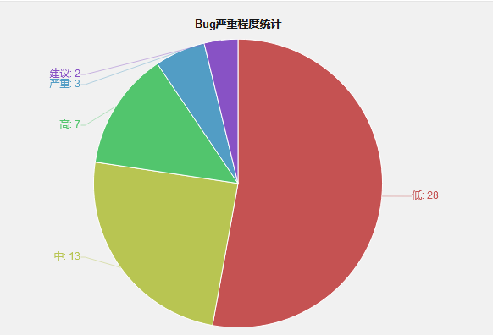
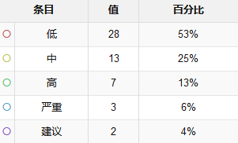

状态统计
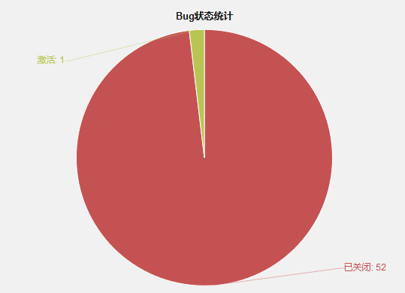
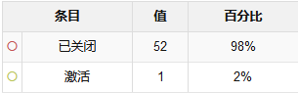

每日新增Bug统计
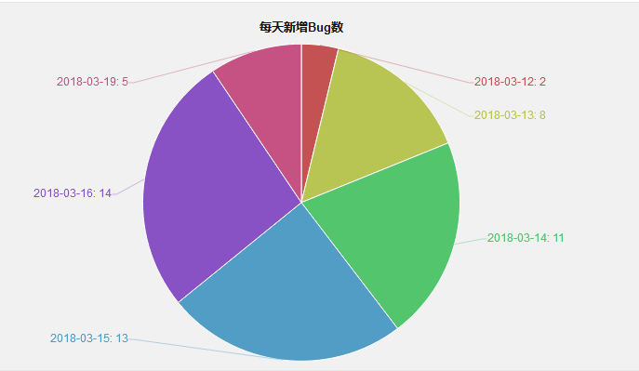
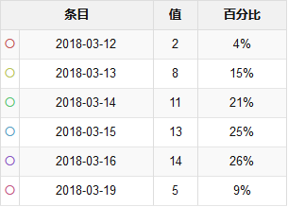

每日解决Bug统计
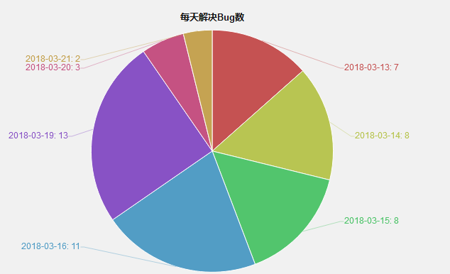
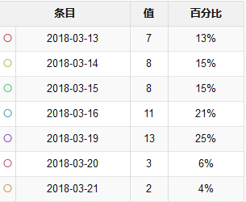

每日关闭Bug统计
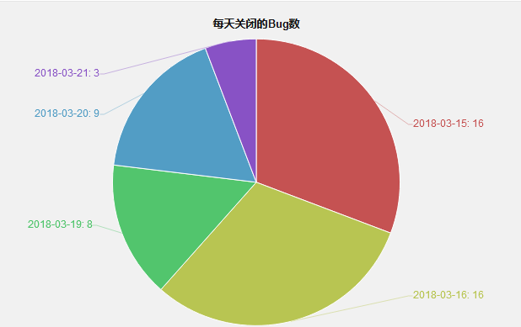
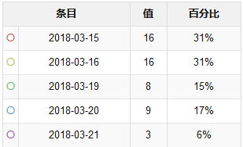

每人提交Bug数统计
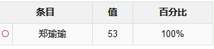

每人解决的Bug数统计
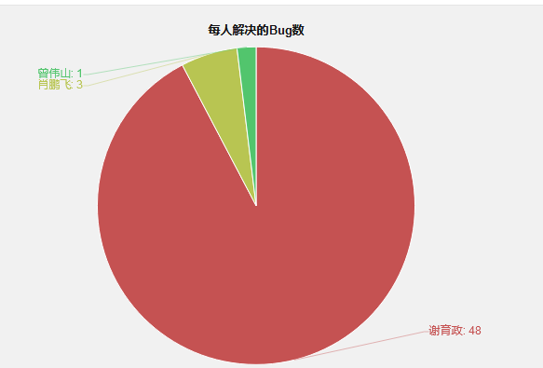
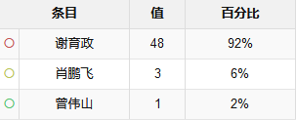

每人关闭的Bug数统计
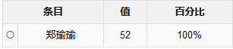

无法修改缺陷清单
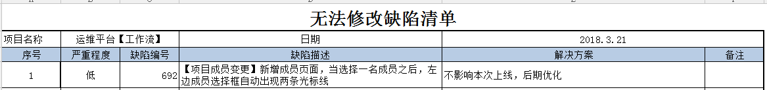

测试过程分析

分析
此次测试过程中主要存在以下问题：
- 拿到的初期产品流程不通；
- 针对模块的操作权限没有做明确的限制；
- 系统更新后又出现了新的大问题；
- 测试人员测试效率有待提高。

建议
- 给到测试人员测试的产品流程应该要能走的通；
- 每个模块的操作权限应当有明确的限制；
- 更新系统时应注意避免不影响其他模块及功能；
- 测试人员应提高自己的测试效率。

测试结论

结果分析
依据测试范围可以看出，测试覆盖了运维平台【工作流】模块的所有功能点以及业务流程的测试场景；
本次测试中共发现了Bug53个，按严重程度主要集中在低级，由此可以看出功能性的缺陷相对少一些，有关需要优化的缺陷问题比较多。

功能测试结果分析
1、整个测试阶段发现了30%的有关功能性方面的bug；
2、按照bug类别划分，代码错误占整个bug数量的64%，界面优化占整个Bug数量的28%，其余的是外界因素原因；
3、占整个bug数量38%的中高级别的bug都已经解决且关闭，解决率达到100%；
4、Bug的总解决率已达到98%，剩余2%低级缺陷不影响主功能使用，后期进行优化。

业务流程测试结果分析
本次测试过程中，整个业务流程还是有部分严重的缺陷，经过开发人员的及时解决与测试人员的及时回归验证，使整个业务流程畅通。

结论
经过项目组开发人员、测试人员以及相关人员的一起协作完成了本次的测试工作，运维平台【工作流】项目已达到上线要求；
本次测试从软件产品的系统功能，业务正确性，可用性，系统兼容性，可靠性等多个方面作出客观评价：存在部分低级优化问题，但有规避措施，可以正常使用。
根据测试结果可以得出：在当前的服务器软硬件、网络环境下软件系统功能符合验收标准。

